Projet: Application web de gestion des tâches académiques



Elaboré par

**BOUALI Wejdene**

**JEBALI Mayssa**

**CHAAR Khadija**

**AMAMOU Yosr**

**Laghouanem Sofien**

Classe: **DSI301**

Année Universitaire : **2024/2025**

**Sommaire**

Chapitre 1 : Cadre de projet et planification des sprints 4

I. Cahier des charges 4

1. Objectif du projet 4

2. Cible du projet 4

3. Besoins fonctionnels 5

4. Besoins non fonctionnels 6

II. Product backlog 6

III. Planification des sprints 7

Chapitre 2 : Sprint 1 9

« Création des Profils et des Entités de Base » 9

I. Sprint backlog 9

II. Définition des besoins 10

1. Diagramme de cas d’utilisation sprint 1 10

2. Maquettes d’interfaces 11

3. Ebauche de diagramme de classe 15

III. Analyse des besoins fonctionnels 15

1. Diagramme de séquence objet du cas d’utilisation « créer étudiant » 15

2. Diagramme de séquence objet du cas d’utilisation « créer classe » 16

3. Diagramme de séquence de conception du cas d’utilisation « Marquer une tâche comme terminée » 16

4. Diagramme de séquence de conception du cas d’utilisation « Attribuer tâche » 17

IV. Conception 17

1. Diagramme de classe 17

2. Schéma relationnel 18

V. Implémentation et tests 18

1. Environnements techniques 18

2. Captures de test d’intégration 19

VI. La revue du Sprint 21

1. Interfaces finales 21

2. Mise à jour du Product Backlog 24

3. Replanification des sprints 25

VII. La Rétrospective du sprint 25

1. Tableau d’évaluation 25

2. Mesure d’avancement 25

3. Aperçu du Scrum Board 26

Chapitre 3 : 27

Sprint 2 « gestion des tâches académiques et personnelles » 27

I. Sprint backlog 27

II. Définitions des besoins 28

1. Diagramme de cas d’utilisation sprint 2 28

2. Maquettes d’interfaces 29

3. Ebauche de diagramme de classe 30

III. Modélisation comportementale des besoins fonctionnels 30

1. Diagramme de séquence objet de cas d’utilisation « ajouter tâche par prof » 30

2. Diagramme de séquence objet de cas d’utilisation « modifier tâche par prof » 31

3. Diagramme de séquence objet de cas d’utilisation « supprimer tâche par prof » 31

31

4. Diagramme de séquence conception de cas d’utilisation « supprimer tâche par prof » 32

5. Diagramme de séquence conception de cas d’utilisation « modifier tâche par étudiant » 32

IV. Conception 33

1. Diagramme de classe 33

2. Schéma relationnel 33

V. Implémentation et tests 34

1. Environnements techniques 34

2. Capture de tests d’intégration 34

# Chapitre 1 : Cadre de projet et planification des sprints

La gestion des tâches académiques est souvent un défi pour les étudiants et les professeurs universitaires. Les étudiants ont du mal à organiser et suivre leurs travaux, tandis que les professeurs cherchent des moyens efficaces pour attribuer, suivre et évaluer les tâches. La communication et la collaboration sur les projets de groupe ajoutent une couche supplémentaire de complexité. L’application vise à résoudre ces problèmes en offrant une plateforme permettant aux étudiants de gérer leurs tâches, aux professeurs d'attribuer et de suivre les travaux, et de fournir des remarques personnalisées pour améliorer les performances académiques.

## Cahier des charges

### **Objectif du projet**

Développer une application web et mobile pour faciliter la gestion des tâches universitaires. Cette application permettra aux professeurs de créer et attribuer des tâches aux étudiants, aux étudiants de gérer et suivre leurs tâches, et aux administrateurs de maintenir et supporter l'application. Elle offrira également des remarques personnalisées basés sur les performances et le retour des étudiants, pour les aider à mieux comprendre leurs points forts et les domaines d'amélioration.

### **Cible du projet**

Cette application s'adresse :

* Aux étudiants : Pour gérer leurs tâches, recevoir des insights personnalisés, et collaborer sur des projets de groupe.
* Aux professeurs : Pour créer, attribuer et suivre les tâches des étudiants, ainsi que pour faciliter la collaboration sur les projets de groupe.
* À l'administrateur : Pour maintenir et supporter l'application, et gérer les comptes des utilisateurs.

### **Besoins fonctionnels**

Notre application doit satisfaire les besoins fonctionnels suivants :

* Authentification et Gestion des Comptes
  + Authentification sécurisée pour tous les utilisateurs à partir de leurs identifiants uniques.
  + Mise à jour du compte :
    - Les étudiants peuvent modifier leurs informations.
    - Les professeurs peuvent modifier leurs informations.
    - L'administrateur peut gérer les informations des comptes étudiants et professeurs.
* Gestion des Tâches
  + Les professeurs peuvent créer et attribuer des tâches aux étudiants, à des groupes spécifiques ou à des classes entières.
  + Les étudiants peuvent voir et marquer leurs tâches comme terminées.
  + Les étudiants peuvent ajouter des tâches personnelles à leur liste et les gérer.
* Création et Gestion des Groupes
  + Les étudiants et les professeurs peuvent créer des groupes pour des projets collaboratifs.
  + Les professeurs peuvent attribuer des tâches à des groupes spécifiques.
* Remarques et Analyses
  + Les étudiants peuvent évaluer la difficulté des tâches après leur réalisation.
  + Présentation de remarques personnalisées aux étudiants :
    - Taux de complétion des tâches, temps passé et performance par matière.
* Notifications et Rappels
  + Rappels automatiques pour les tâches à venir.

Notifications pour les mises à jour des tâches et le retour d'information

### **Besoins non fonctionnels**

L'application doit respecter les contraintes non fonctionnelles suivantes :

* Ergonomie : Interface utilisateur simple et intuitive pour faciliter la manipulation par tous les types d'utilisateurs.
* Performance : Réponse rapide et fluide aux actions des utilisateurs, avec une gestion optimisée des tâches et des recommandations.
* Convivialité : Interfaces graphiques adaptables aux différents écrans, aussi bien sur les appareils mobiles que sur les ordinateurs.
* Sécurité :
  + Accès sécurisé via un login et un mot de passe.
  + Hashage des mots de passe avant stockage dans la base de données.
  + Sécurité des sessions utilisateurs selon les normes requises.

## Product backlog

Tableau 1: product backlog

|  |  |  |  |  |  |
| --- | --- | --- | --- | --- | --- |
| **Id** | **User story description** | **Business value** | **Priorité** | **Effort** |  |
| 16 | En tant qu'administrateur je veux créer des étudiants et des professeurs pour gérer et différencier facilement les comptes dans le système | Haute | 1 | 5 | 1 |
| 18 | En tant qu'admin je veux créer une classe pour regrouper les étudiants | Haute | 2 | 2 |
| 17 | En tant qu'admin je veux créer une matière pour organiser les cours | Haute | 3 | 2 |
| 5 | En tant que professeur je veux créer une tâche avec les détails de pour avoir une liste de tâches à réaliser | Haute | 4 | 5 |
| 6 | En tant que professeur je veux attribuer une tâche à un ou plusieurs étudiants pour leur affecter leur travail à faire | Haute | 5 | 3 |
| 8 | En tant qu’étudiant je veux consulter mes tâches pour savoir ce que je dois faire | Haute | 6 | 1 |
| 7 | En tant qu’étudiant je veux créer une tâche pour avoir une liste personnalisée à réaliser | Haute | 7 | 2 |
| 9 | En tant qu’étudiant je veux marquer mes tâches comme terminée pour mieux organiser mes priorités et réduire les tâches urgentes | Moyenne | 8 | 2 |
| 19 | En tant que professeur je veux consulter les tâches pour les gérer | Moyenne | 9 | 5 | 2 |
| 20 | En tant que professeur je veux modifier les tâches pour les adapter aux étudiants | Moyenne | 10 | 3 |
| 21 | En tant que professeur je veux supprimer les tâches pour les adapter aux étudiants | Moyenne | 11 | 2 |
| 12 | En tant qu'étudiant, je veux créer des groupes pour travailler sur des projets collaboratifs avec mes camarades | Moyenne | 12 | 3 |
| 10 | En tant qu’étudiant je veux modifier mes tâches pour les adapter à mon travail à faire | Moyenne | 13 | 2 |
| 13 | En tant qu’étudiant, je veux évaluer la difficulté des tâches après leur réalisation pour aider le professeur à estimer le niveau de la classe | Moyenne | 14 | 2 |
| 11 | En tant qu’étudiant je veux supprimer mes tâches pour alléger ma liste de travail | Moyenne | 15 | 2 |
| 15 | En tant qu’étudiant, je veux recevoir des rappels automatiques pour les tâches à venir afin de ne pas oublier mes échéances | Basse | 16 | 3 |
| 22 | En tant qu’étudiant, je veux pouvoir utiliser un chronomètre lors de la réalisation de mes tâches, afin de suivre le temps passé et mieux gérer mon temps de travail. | Basse | 17 | 3 | 3 |
| 3 | En tant qu’administrateur je veux accéder aux informations des autres comptes pour s’informer sur les détails des utilisateurs | Basse | 18 | 2 |
| 4 | En tant qu’administrateur je veux modifier les informations des autres comptes pour maintenir la cohérence du système | Basse | 19 | 3 |
| 1 | En tant qu’utilisateur inscrit je veux m’authentifier pour accéder à mon compte | Basse | 20 | 3 |
| 2 | En tant qu’utilisateur inscrit (étudiant et professeur) je veux modifier mes informations pour mettre à jour mon compte | Basse | 21 | 2 |
| 14 | En tant qu’étudiant, je veux voir mon taux de complétion des tâches par matière pour suivre ma progression et identifier mes points forts et faibles | Basse | 22 | 8 |
|  |  |  | Vélocité | 21.6 |

## Planification des sprints

Tableau 2: planification des sprints

|  |  |  |
| --- | --- | --- |
| **Id User story** | **Période** | **Numéro de sprint** |
| Us5, Us6, Us7, Us8, Us9, Us16, Us17, Us18 | 24/09/2024 à 08/10/2024 | 1 |
| Us10, Us11, Us12, Us13, Us15, Us19, Us20, Us21, | 08/10/2024 à 22/10/2024 | 2 |
| Us1, Us2, Us3, Us14, Us22 | 05/11/2024 à 19/11/2024 | 3 |

# Chapitre 2 : Sprint 1

# « Création des Profils et des Entités de Base »

L'objectif de ce sprint est de poser les bases de l'application en permettant à l'administrateur de créer les profils des professeurs et des étudiants ainsi que les entités principales comme les classes et les matières. Ce sprint inclut également la fonctionnalité de création de tâches, accessible aux professeurs et aux étudiants.

## Sprint backlog

Tableau 3:sprint backlog sprint1

|  |  |  |  |
| --- | --- | --- | --- |
| **Us id** | **Description** | **Taches** | **Estimation de temps** |
| Us16 | En tant qu'administrateur je veux créer des étudiants et des professeurs pour gérer et différencier facilement les comptes dans le système | T1 : Définition des Besoins | 30 min |
| T2 : Maquettes d’interfaces | 1h |
| T3 : Analyse des besoins | 2h |
| T4 : Conception de solution | 2h 30min |
| T5 : Implémentation du Backend | 4h |
| T6 : Implémentation du Frontend | 5h |
| T7 : Test d’intégration | 2h |
| T8 : Documentation | 3h |
|  |  |  | 20h |
| Us5, Us6, Us7, Us8, Us9, Us17, Us18 |  | Mêmes tâches | 15h |
|  |  |  | 125h |

## Définition des besoins

### Diagramme de cas d’utilisation sprint 1

Figure 1: Diagramme de cas d'utilisation sprint 1

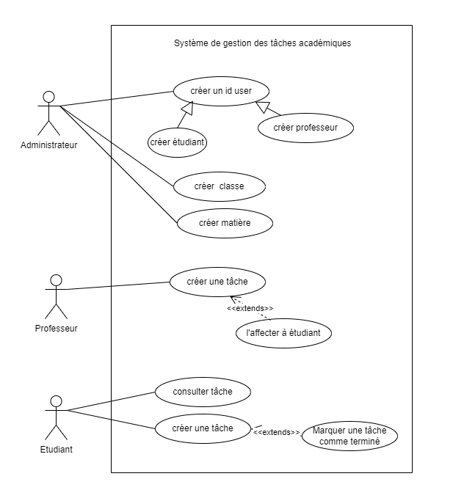

### Maquettes d’interfaces

Figure 2 : maquette créer étudiant

Figure 3 : maquette créer prof

Figure 4: Maquette US20 Créer Classe

Figure 5: Maquette US19 Créer Matière

Figure 6: Maquette US7 Ajouter Tâche

Figure 7: Maquette US9 Compléter Tâche

Figure 8: Maquette US5 Créer Tâche

Figure 9 : Maquette US6 Affecter Etudiant

### Ebauche de diagramme de classe

Figure 10 : ébauche de diagramme de classe

## Analyse des besoins fonctionnels

### Diagramme de séquence objet du cas d’utilisation « créer étudiant »

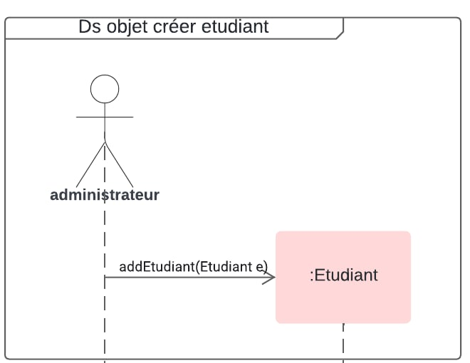Dans ce diagramme, nous traitons le cas d'utilisation 'Créer étudiant', où l'administrateur saisit les données de l'étudiant. La création est effectuée après vérification que son numéro de CIN n'existe pas déjà dans la base de données.

Figure 11: Diagramme de séquence objet du cas d'utilisation "créer étudiant"

### Diagramme de séquence objet du cas d’utilisation « créer classe »

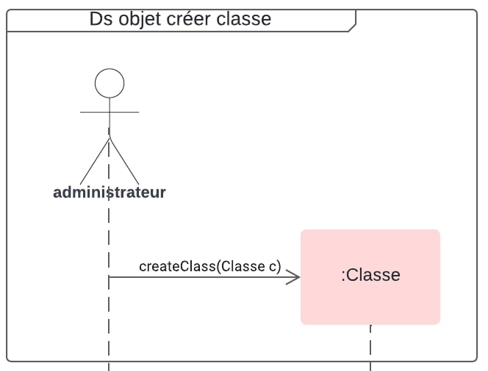Pour créer une classe, l'administrateur saisit le nom de la classe, puis sélectionne la liste des étudiants et des matières associées.

Figure 12: Diagramme de séquence objet du cas d'utilisation « créer classe"

### Diagramme de séquence de conception du cas d’utilisation « Marquer une tâche comme terminée »

Dans ce diagramme de séquence l'étudiant doit marquer la tâche pour montrer qu'elle est terminée

Figure 13: Diagramme de séquence de conception "marquer une tâche comme terminée"

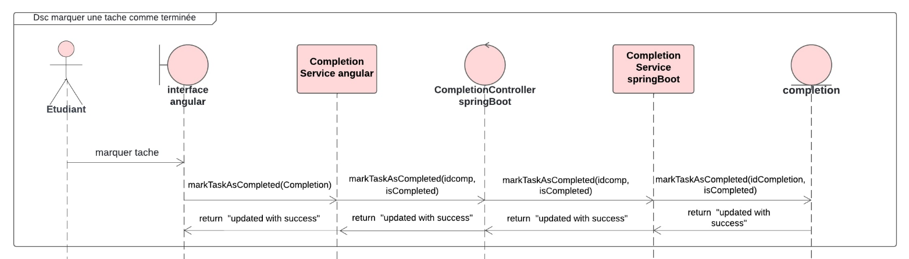

### Diagramme de séquence de conception du cas d’utilisation « Attribuer tâche »

Ce diagramme représente un professeur qui doit sélectionner des étudiants parmi une liste d'étudiants pour pouvoir leurs attribuer une tache

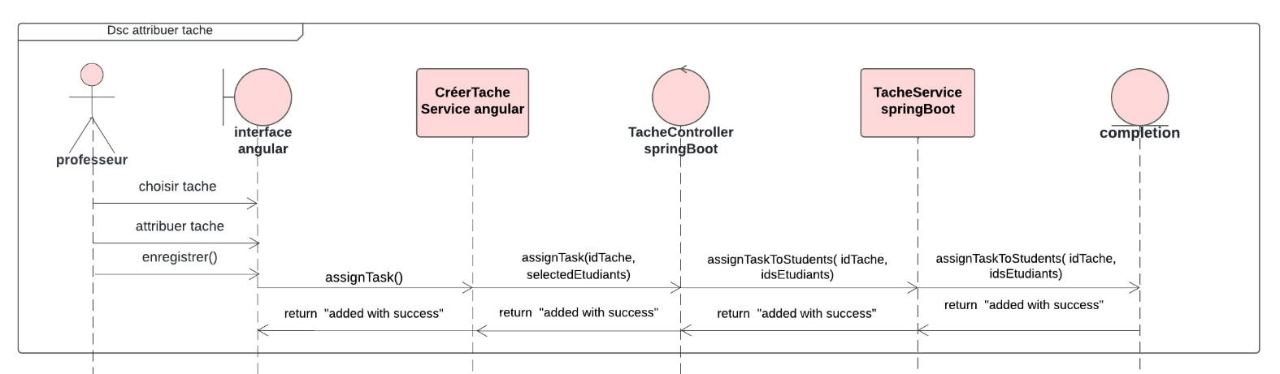

Figure14: Diagramme de séquence de conception du cas d’utilisation « Attribuer tâche*»*

## Conception

### **Diagramme de classe**

Nous présentons ci-dessous le diagramme de classe final de notre application de gestion des tâches académiques.

Figure 15 : diagramme de classe sprint 1

Figure 16 : schéma relationnel

### **Schéma relationnel**

Dans cette section, on présente le schéma relationnel du système, détaillant les tables et leurs relations pour organiser et gérer les données efficacement :

## Implémentation et tests

### **Environnements techniques**

Tableau 4 : Environnement techniques

|  |  |
| --- | --- |
| Environnement technique | |
| SGBD | MySQL |
| Outils de modélisation | Lucidchart/draw.io |
| Outils de développement | Visual Studio code, Spring Tool Suite 4 |
| Langages | Java, HTML, CSS, typeScript |
| Technologies | Angular 16, Spring boot 2, Bootstrap |
| Outils de Test | Postman, selenium ide |

### **Captures de test d’intégration**

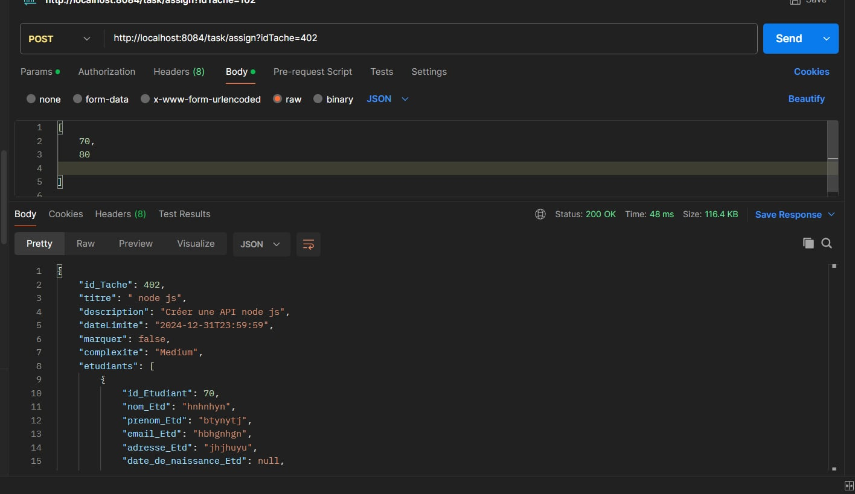On a testé l'attribution d'une tâche à un ou plusieurs étudiants en envoyant l'ID de la tâche dans la requête.

Figure 17: Test d'intégration "attribution tâche"

On a testé créer prof par l’admin

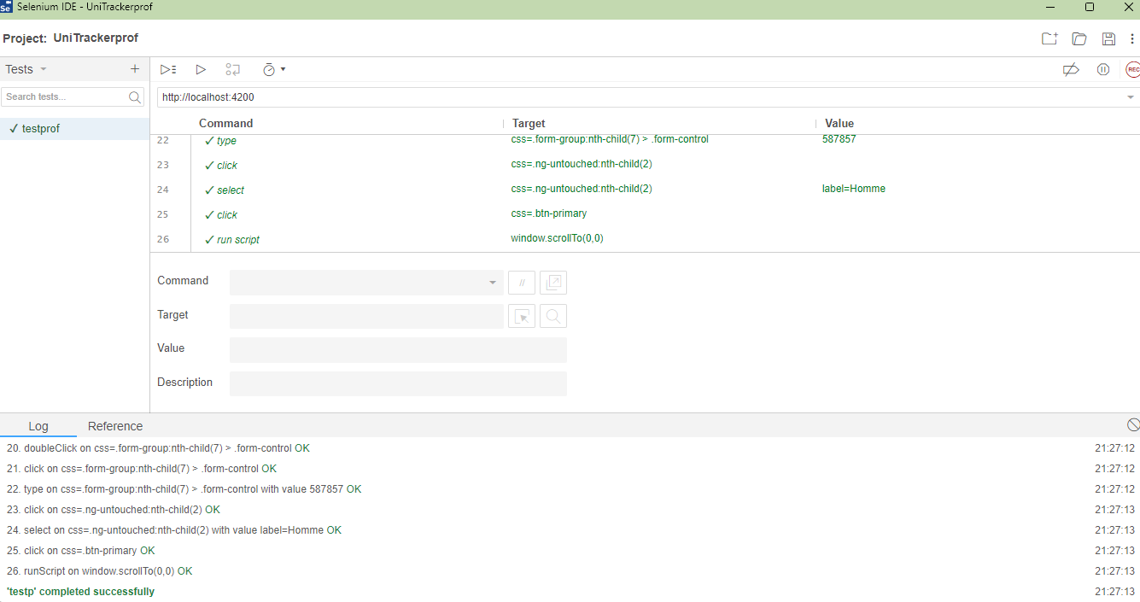

Figure 18 ajout prof

Test d’ajout d’un étudiant par l’admin

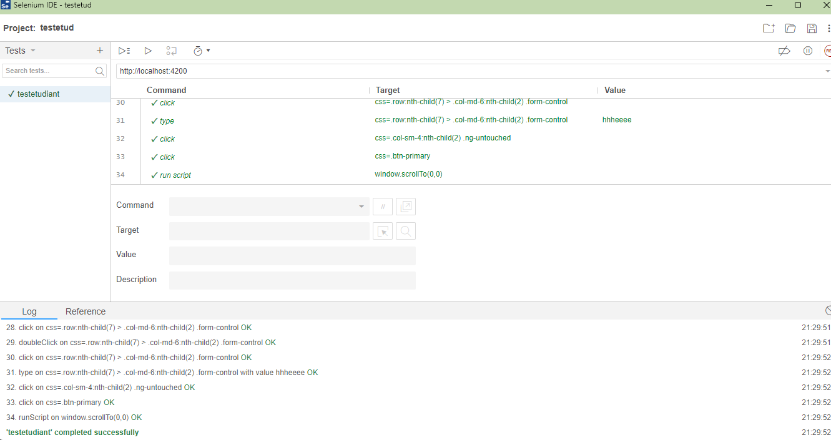

Figure 19: ajouter étudiant

Test d’ajout d’une matière par l’admin

Figure 20: ajouter matière

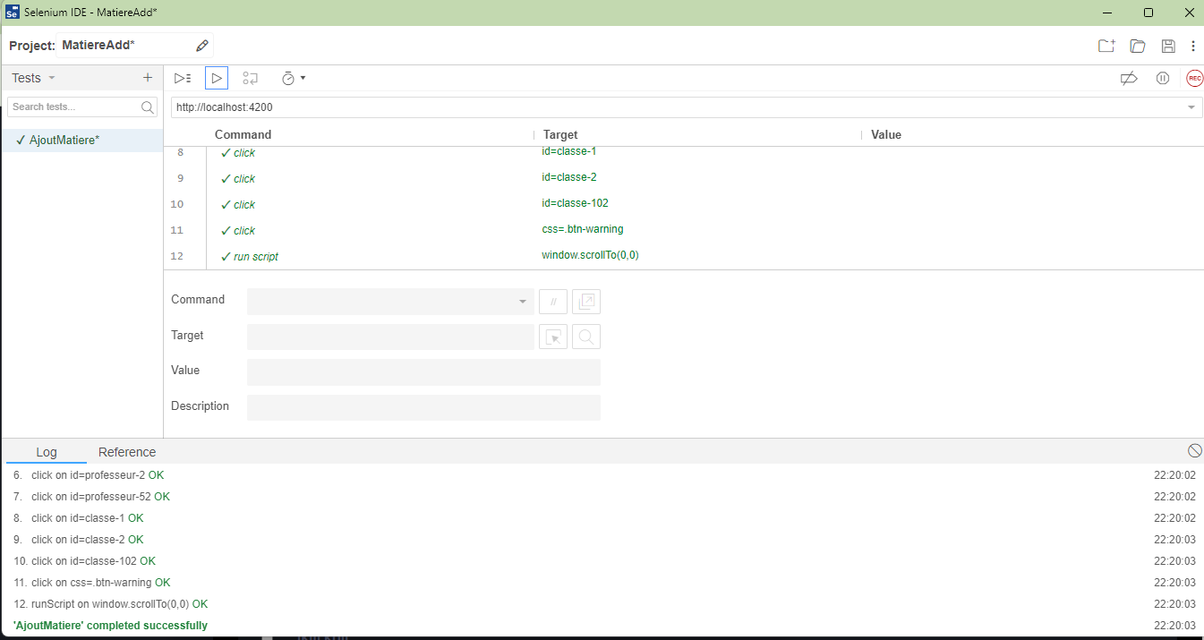

## La revue du Sprint

### Interfaces finales

#### Espace admin « créer professeur »

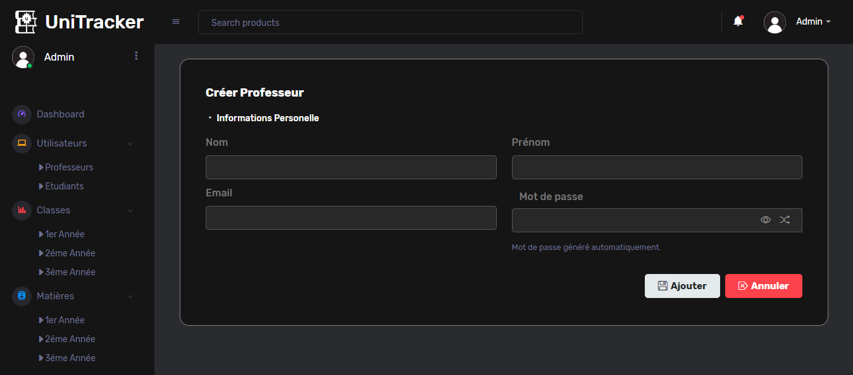

Figure 21 : interface créer prof

#### Espace admin « créer étudiant »

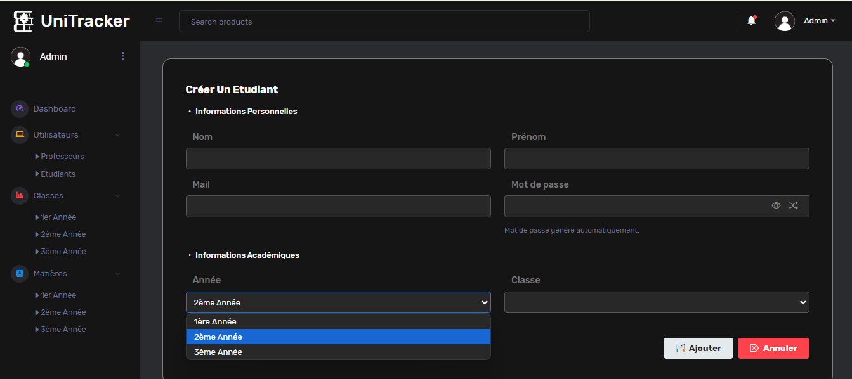

Figure 22: interface créer étudiant

#### Espace admin « créer classe »

Figure 23: interface créer classe

#### Espace Professeur « créer Tâche »

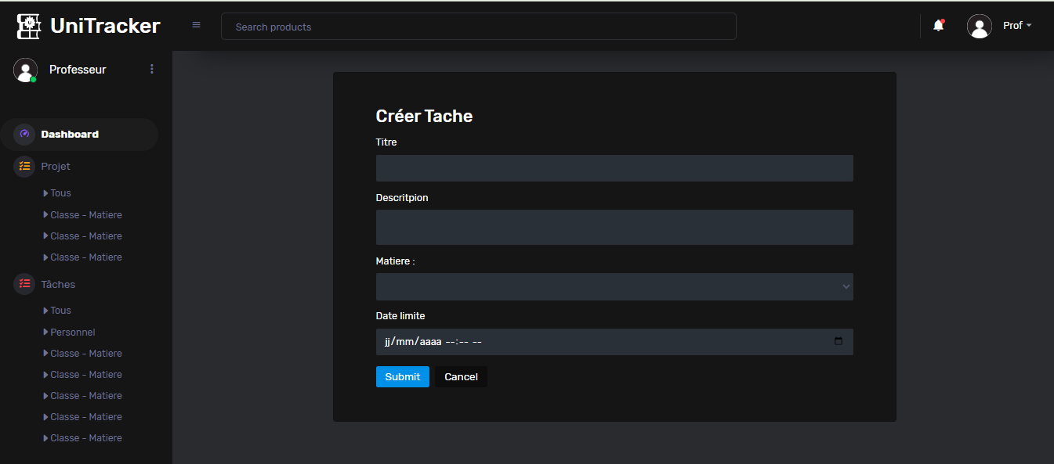

Figure 24: interface créer tâche par prof

#### Espace Professeur « attribuer Tâche »

Figure 25 : attribuer tâche

### Mise à jour du Product Backlog

On a ajouté une autre user story où l’étudiant peut ajouter un commentaire dans sa tâche pour partager ses idées, poser des questions ou demander de l’aide à l’enseignant.

Tableau 5 : Product backlog révisé

|  |  |  |  |  |  |
| --- | --- | --- | --- | --- | --- |
| **Id** | **User story description** | **Business value** | **Priorité** | **Effort** |  |
| 19 | En tant que professeur je veux consulter les tâches pour les gérer | Moyenne | 9 | 5 | 2 |
| 20 | En tant que professeur je veux modifier les tâches pour les adapter aux étudiants | Moyenne | 10 | 3 |
| 21 | En tant que professeur je veux supprimer les tâches pour les adapter aux étudiants | Moyenne | 11 | 2 |
| 12 | En tant qu'étudiant, je veux créer des groupes pour travailler sur des projets collaboratifs avec mes camarades | Moyenne | 12 | 3 |
| 10 | En tant qu’étudiant je veux modifier mes tâches personnelles pour les adapter à mon travail à faire | Moyenne | 13 | 2 |
| 13 | En tant qu’étudiant, je veux évaluer la difficulté des tâches après leur réalisation pour aider le professeur à estimer le niveau de la classe | Moyenne | 14 | 2 |
| 11 | En tant qu’étudiant je veux supprimer mes tâches personnelles pour alléger ma liste de travail | Moyenne | 15 | 2 |
| 15 | En tant qu’étudiant, je veux recevoir des rappels automatiques pour les tâches à venir afin de ne pas oublier mes échéances | Basse | 16 | 3 |
| 23 | En tant qu’étudiant, je veux pouvoir utiliser un chronomètre lors de la réalisation de mes tâches, afin de suivre le temps passé et mieux gérer mon temps de travail. | Basse | 17 | 3 | 3 |
| 3 | En tant qu’administrateur je veux accéder aux informations des autres comptes pour s’informer sur les détails des utilisateurs | Basse | 18 | 2 |
| 4 | En tant qu’administrateur je veux modifier les informations des autres comptes pour maintenir la cohérence du système | Basse | 19 | 3 |
| 1 | En tant qu’utilisateur inscrit je veux m’authentifier pour accéder à mon compte | Basse | 20 | 3 |
| 2 | En tant qu’utilisateur inscrit (étudiant et professeur) je veux modifier mes informations pour mettre à jour mon compte | Basse | 21 | 2 |
| 14 | En tant qu’étudiant, je veux voir mon taux de complétion des tâches par matière pour suivre ma progression et identifier mes points forts et faibles | Basse | 22 | 8 |
| 22 | En tant qu’étudiant je veux commenter mes tâches pour partager mes idées, poser des questions ou demander de l'aide à l’enseignant. | Basse | 23 | 2 |
|  |  |  | Vélocité | 22,3333 |  |
|  |  |  |  |  |  |

: : nouveaux : modifications

### Replanification des sprints

Tableau 6: replanification des sprints

|  |  |  |
| --- | --- | --- |
| **Id User story** | **Période** | **Numéro de sprint** |
| Us19, Us20, Us21, Us12, Us10, Us13, Us15 | 08/10/2024 à 22/10/2024 | 2 |
| Us23, Us3, Us4, Us1, Us2, Us14, Us22 | 05/11/2024 à 19/11/2024 | 3 |

## La Rétrospective du sprint

### Tableau d’évaluation

Went Good To Improve Action Plan

Respect des délais

Daily

Communication

Division des tâches

Qualité

Communication

1. Améliorer la qualité du code par ajouter des commentaires
2. Améliorer l’ergonomie de l’application

Qualité

Ergonomie

La qualité du code

Trello

Maintenir le daily

Planifier plus de réunions

### Mesure d’avancement

### Une image contenant texte, logiciel, Icône d’ordinateur, Système d’exploitation Description générée automatiquementAperçu du Scrum Board

Figure 26: scrumBoard du sprint

### 

# Chapitre 3 :

# Sprint 2 « gestion des tâches académiques et personnelles »

L’objectif de ce sprint est de permettre aux professeurs de modifier et supprimer leurs tâches, tandis que les étudiants gèrent uniquement leurs propres tâches personnelles. Cette approche vise à offrir une meilleure autonomie aux étudiants dans la gestion de leurs responsabilités.

## Sprint backlog

Tableau 7: sprint backlog sprint 2

|  |  |  |
| --- | --- | --- |
| US id | Tâches | Estimation de temps |
| Us19 | T1 : Définition des Besoins | 30 min |
| T2 : Maquettes d’interfaces | 1h |
| T3 : Analyse des besoins | 2h |
| T4 : Conception de solution | 2h 30min |
| T5 : Implémentation du Backend | 4h |
| T6 : Implémentation du Frontend | 5h |
| T7 : Test d’intégration | 2h |
| T8 : Documentation | 3h |
|  |  | **20h** |
| Us20, Us21, Us12, Us10, Us13, Us15 | Mêmes Tâches | **20h** |

## Définitions des besoins

### Diagramme de cas d’utilisation sprint 2

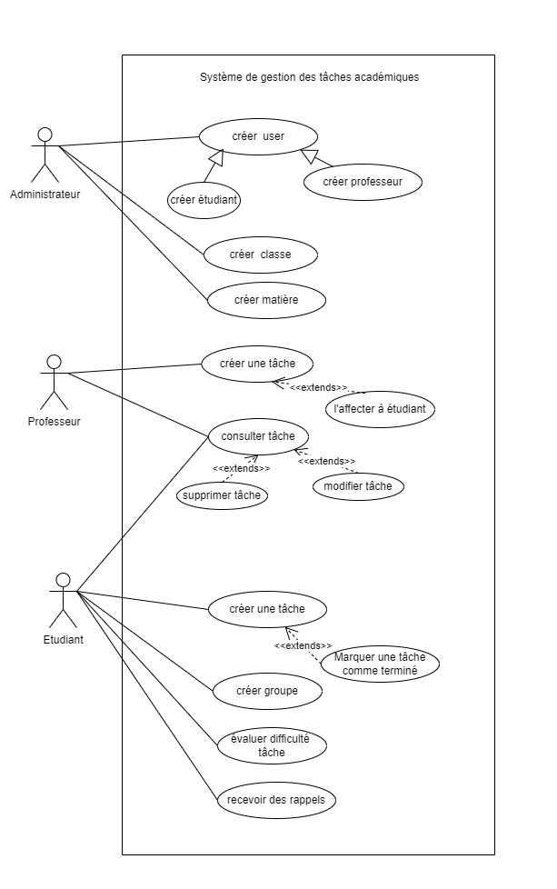

Figure 27: diagramme de cas d'utilisation sprint 2

### Maquettes d’interfaces

Maquette d’interface « gérer tâche d’un prof (modifier ou supprimer) »

Figure 28 : Maquette d’interface « gérer tâche d’un prof (modifier ou supprimer) »

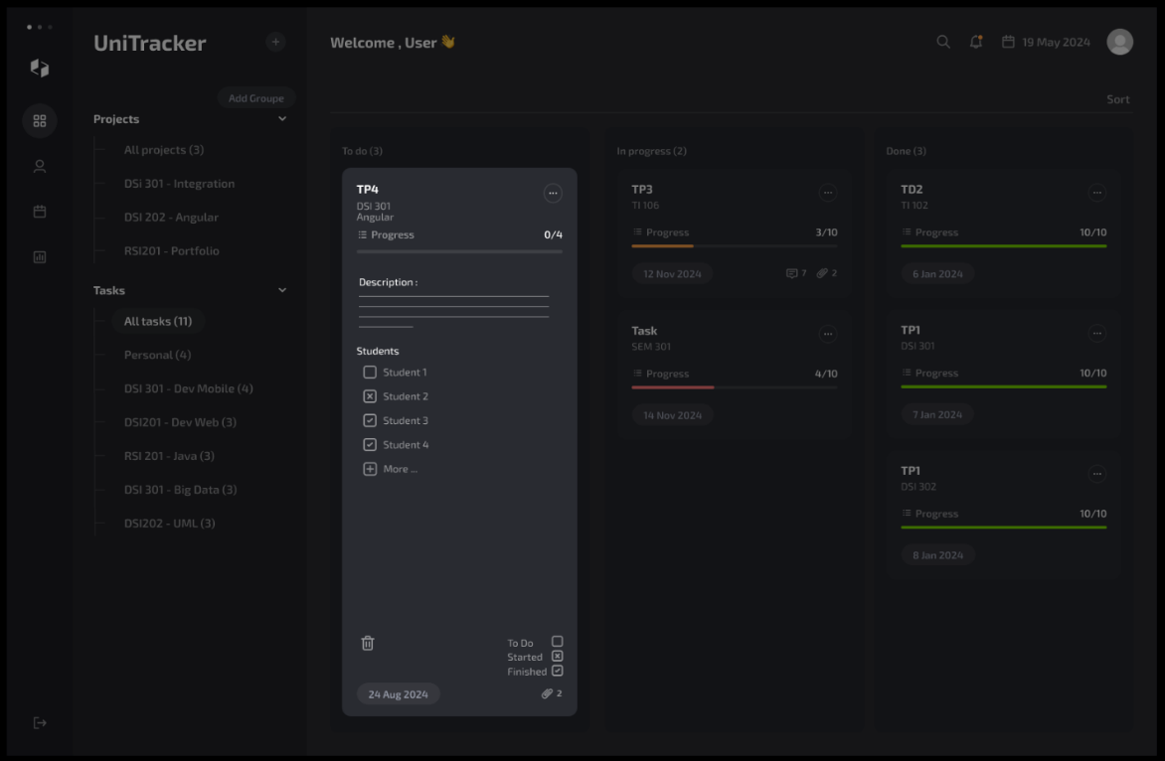

Maquette d’interface « Créer groupe par étudiant »

Figure 29 : Maquette d’interface « Créer groupe par étudiant »

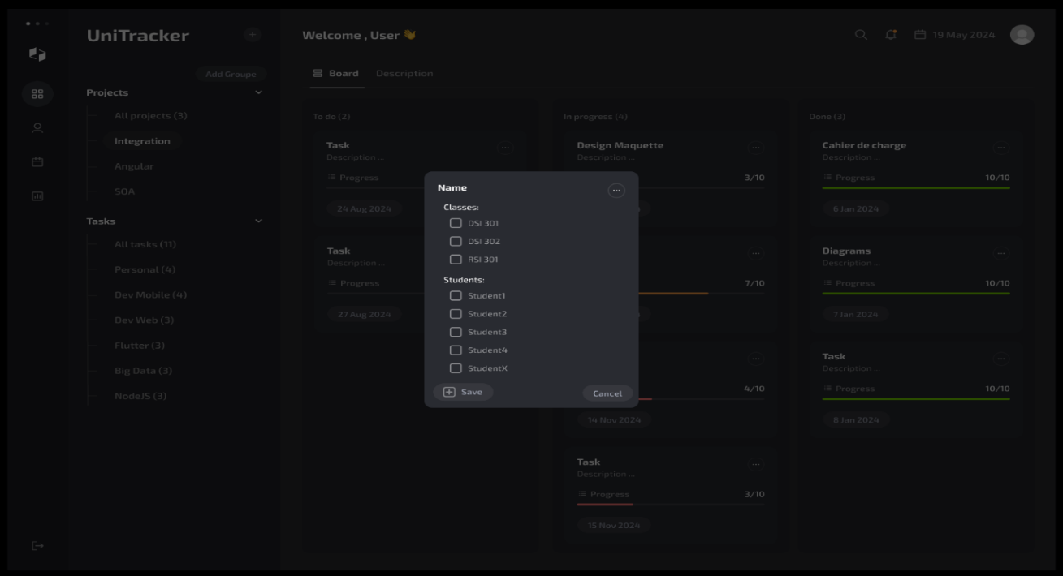

### Ebauche de diagramme de classe

Figure 30 : diagramme de classe préliminaire sprint2

## Modélisation comportementale des besoins fonctionnels

### Diagramme de séquence objet de cas d’utilisation « ajouter tâche par prof »

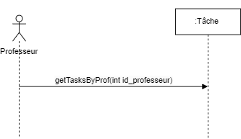

Figure 31 : séquence objet ajouter tâche par prof

### Diagramme de séquence objet de cas d’utilisation « modifier tâche par prof »

Figure 32: séquence objet modifier tâche par prof

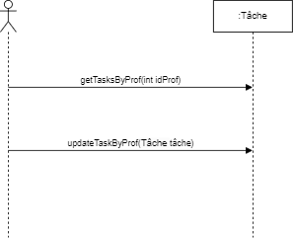

### Diagramme de séquence objet de cas d’utilisation « supprimer tâche par prof »

Figure 33: séquence objet supprimer tâche par prof

### 

### Diagramme de séquence conception de cas d’utilisation « supprimer tâche par prof »

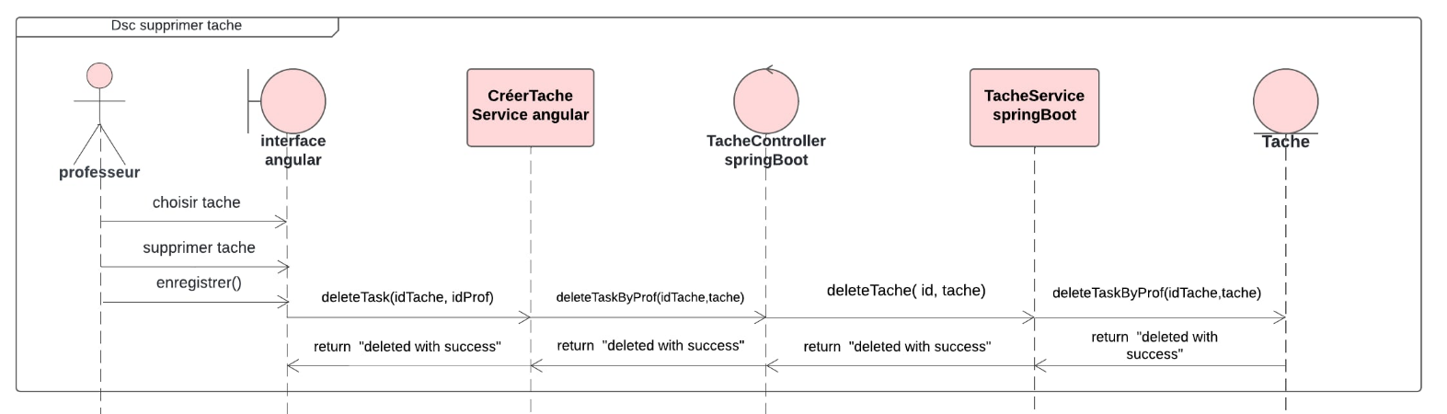

Figure 34: Diagramme de séquence conception de cas d’utilisation « supprimer tâche par prof »

### Diagramme de séquence conception de cas d’utilisation « modifier tâche par étudiant »

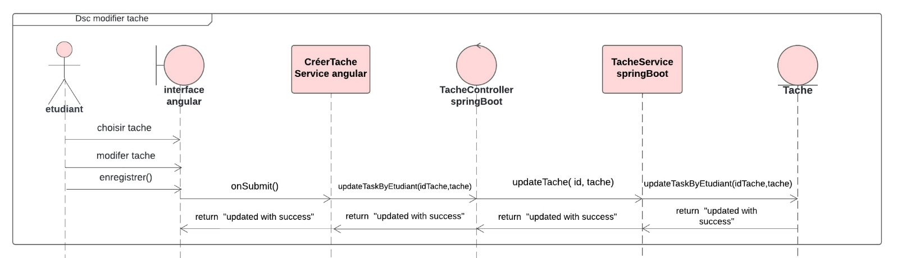

Figure 35: Diagramme de séquence conception de cas d’utilisation « modifier tâche par étudiant »

## Conception

### Diagramme de classe

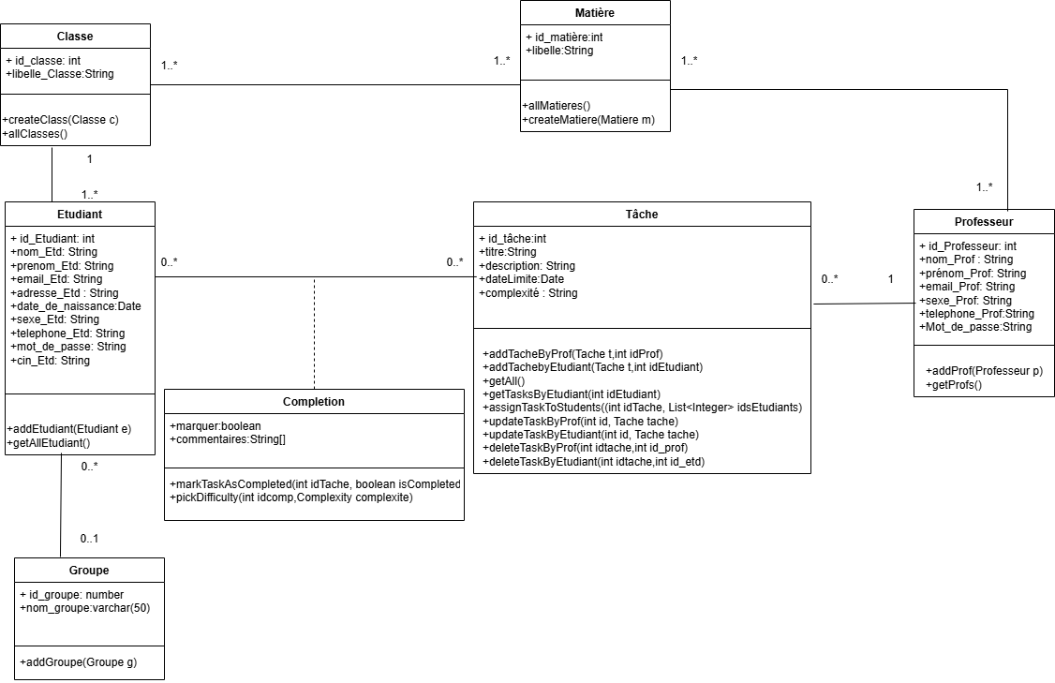

Figure 36: diagramme de classe

### Schéma relationnel

Nous examinons le modèle relationnel qui forme la structure de la base de données de l'application :

**Matière** (idMatiere, libelle, semestre)

**Classe** (IdClasse, numClasse, annéeClasse)

**Professeur** (idProfesseur, nomProf, prenomProf, emailProf, cinProf, sexeProf, telephoneProf, motDePasseProf, #idTache)

**Tâche** (idTache, titre, description, dateLimite, #idMatiere, #idProfesseur)

Complétion (#idTache, #idEtudiant, idCompletion, marquer, compléxiteTache)

**Etudiant** (idEtudiant, nomEtd, prenomEtd, emailEtd, motDePasseEtd, adresseEtd, redoublant, sexeEtd, telephoneEtd, cinEtd, #idClasse)

**Groupe** (idGroupe, libelleGroupe)

## Implémentation et tests

### Environnements techniques

Tableau 8: environnements techniques

|  |  |
| --- | --- |
| Environnement technique | |
| SGBD | MySQL |
| Outils de modélisation | Lucidchart/draw.io |
| Outils de développement | Visual Studio code, Spring Tool Suite 4 |
| Langages | Java, HTML, CSS, typeScript |
| Technologies | Angular 16, Spring boot 2, Bootstrap |
| Outils de Test | Postman, selenium ide |

### Capture de tests d’intégration

Test d’intégration d’évaluer la complexité d’une tâche

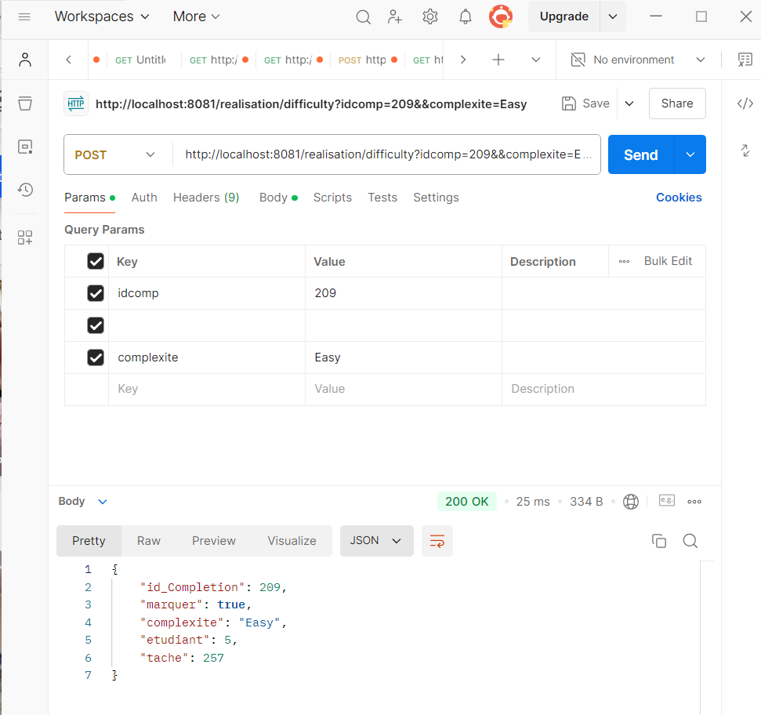

Figure 37 : Test d’évaluer la complexité d’une tâche